Данные по информационной активности ЦА ФАС России
во втором квартале 2019 года
(данные представлены сервисом Googleanalitic)
№ | Наименование мероприятия | Количество апрель | Количество май | Количество июнь | Количество  квартал
1 | Посещаемость сайта ФАС России (уникальных посетителей) | 161 665 | 136 578 | 131 227 | 388 331
2 | Посещаемость сайта ФАС России (количество посещений) | 274 381 | 226 797 | 218 457 | 719 635

Популярные страницы по посещаемости на сайте ФАС России
во втором квартале 2019 года (данные представлены сервисом Спутник.Аналитика)

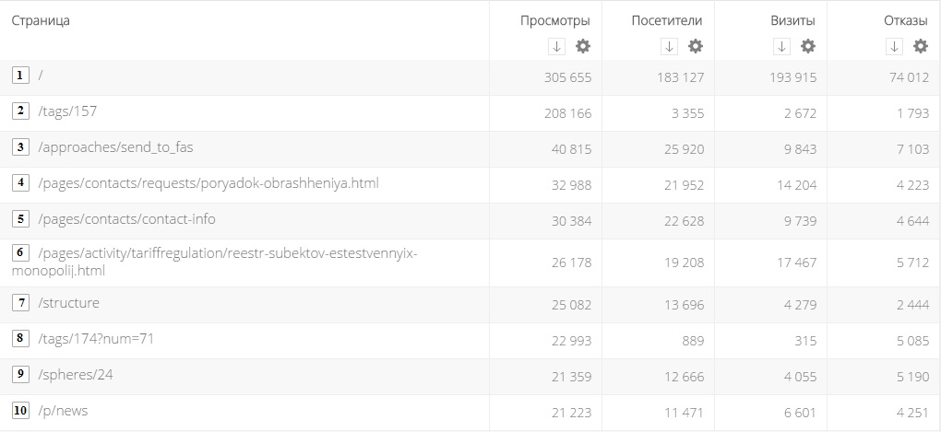

- Главная страница сайта;
- Раздел «Коллегия ФАС России»;
- «Написать в ФАС России»;
- Раздел «Порядок обращения в ФАС России»;
- Контактная информация;
- Реестр субъектов естественных монополий;
- Раздел «Структура ФАС»;
- Раздел «Правление ФАС России»;
- Раздел «Тарифное регулирование»;
- Новости ФАС России;

